|  |  |  |  |  |  |  |
| --- | --- | --- | --- | --- | --- | --- |
| **Fase** | **4** | **Grado** | **4°** | | **Campo** | **Saberes y pensamiento científico** |
| **Nombre del proyecto** | | | | **En sus marcas… Listos… ¡A nutrirnos y desarrollarnos!** | | |

Nombre del (de la) alumno(a): _________________________________________

Grado y grupo: ___________ No. Aciertos: _________ Calificación: __________

Fecha de aplicación: _________________________________________________

**INDICACIONES: Lee con atención las siguientes preguntas y encierra la letra de la respuesta correcta.**

1.- Selecciona la opción que relaciona correctamente el concepto con su significado.

|  |  |  |
| --- | --- | --- |
| 1. Herbívoro |  | (**x**) Son aquellos que se alimentan exclusivamente de carne. Suelen tener dientes afilados para cazar presas. |
|  |  |  |
| 1. Carnívoro |  | (**y**) Pueden comer tanto plantas como animales, lo que les permite adaptarse a distintos ambientes. |
|  |  |  |
| 1. Omnívoro |  | (**z**) Consumen únicamente plantas, hojas, frutas y raíces. Sus dientes están adaptados para triturar. |

|  |  |
| --- | --- |
| a) 1x – 2y – 3z | c) 1z – 2x – 3y |
| b) 1z – 2y– 3x | d) 1y – 2z – 3x |

**Lee la situación y responde la pregunta 2.**

|  |
| --- |
| Ana y su familia visitaron un parque ecológico donde observaron varios animales en su hábitat natural. Ana notó que algunos animales comían hierba y hojas, otros cazaban pequeños animales, y algunos más comían frutas e insectos. |

2.- ¿Cuál de las siguientes opciones **NO** clasifica correctamente a los animales según su tipo de alimentación?

1. El conejo es herbívoro, porque come pasto y zanahorias.
2. El león es carnívoro, porque caza otros animales para alimentarse.
3. El oso pardo es omnívoro, ya que consume frutas, miel y pescado.
4. El tejón es herbívoro, pues se alimenta principalmente de frutas e insectos.

3.- ¿Cuál es el proceso por el cual las plantas adquieren los nutrientes necesarios para crecer y desarrollarse?

|  |  |
| --- | --- |
| a) Fotosíntesis | c) Nutrición |
| b) Ecosistema | d) Cadena alimentaria |

4.- Lee el texto y selecciona la opción que complete correctamente los enunciados.

|  |
| --- |
| **Elementos que intervienen en el proceso de nutrición de las plantas y su función.**  I. ____________: Proporciona la energía necesaria.  II. ____________: Es absorbida por las raíces y transporta nutrientes.  III. ____________: Aporta minerales esenciales desde el suelo.  IV. ____________: Es tomado del aire para completar la formación del alimento. |

1. I. Agua, II. Sales minerales, III. Dióxido de carbono, IV. Luz solar.
2. I. Luz solar, II. Agua, III. Sales minerales, IV. Dióxido de carbono.
3. I. Luz solar, II. Sales minerales, III. Agua, IV. Dióxido de carbono.
4. I. Dióxido de carbono, II. Agua, III. Sales minerales, IV. Luz solar.

5.- Representa el camino que sigue el alimento dentro de un ecosistema y la relación entre seres vivos; está integrada por *productores*, *consumidores* y *descomponedores*.

|  |  |
| --- | --- |
| a) Cadena alimentaria | c) Fotosíntesis |
| b) Ecosistema | d) Cadena consumidora |

**Observa el siguiente esquema y después responde las preguntas de la 6 a la 8.**

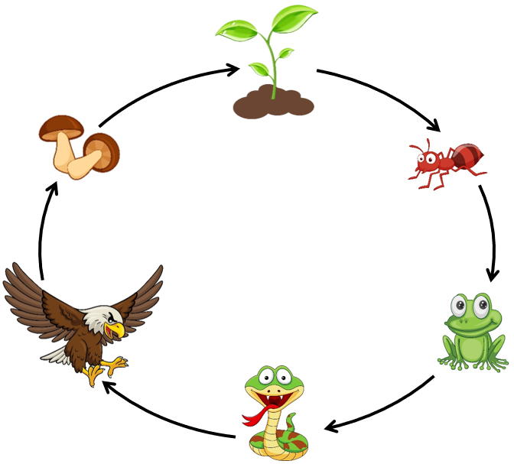

6.- ¿Qué imagen representa a los descomponedores?

|  |  |  |  |
| --- | --- | --- | --- |
|  |  |  |  |

7.- ¿Qué imagen representa a los productores?

|  |  |  |  |
| --- | --- | --- | --- |
|  |  |  |  |

8.- ¿Qué otro animal puede ocupar el lugar de la hormiga sin desequilibrar la cadena alimenticia?

|  |  |  |  |
| --- | --- | --- | --- |
|  | b) | c) | d) |

9.- Son condiciones propicias para la existencia y supervivencia de los seres vivos en los ecosistemas, **excepto**:

1. La disponibilidad de agua limpia que permite la hidratación de todos los organismos y el transporte de nutrientes.
2. La acción responsable y el manejo sostenible de los recursos por parte de los seres humanos, que garantiza la conservación y el equilibrio de los ecosistemas.
3. La existencia de altas concentraciones de contaminantes en el agua, aire y suelo.
4. Un clima con temperaturas moderadas y estables, que favorecen la existencia y el crecimiento de plantas y animales, entre ellos el ser humano.

10.- Son acciones humanas que pueden alterar las cadenas alimenticias, **excepto:**

|  |  |
| --- | --- |
| a) Uso de pesticidas | c) Reforestación |
| b) Contaminación | d) Deforestación |

**CLAVE DE RESPUESTAS**

|  |  |  |  |  |  |  |  |  |  |  |  |  |  |  |  |  |  |  |  |  |  |  |  |  |  |  |  |  |  |  |  |  |  |  |  |  |  |  |  |  |  |  |  |  |  |  |
| --- | --- | --- | --- | --- | --- | --- | --- | --- | --- | --- | --- | --- | --- | --- | --- | --- | --- | --- | --- | --- | --- | --- | --- | --- | --- | --- | --- | --- | --- | --- | --- | --- | --- | --- | --- | --- | --- | --- | --- | --- | --- | --- | --- | --- | --- | --- |
| |  |  | | --- | --- | | **REACTIVO** | **RESPUESTA** | | 1 | c | | 2 | d | | 3 | a | | 4 | b | | 5 | a | | 6 | c | | 7 | d | | 8 | a | | 9 | c | | 10 | c | |  | |  |  | | --- | --- | | **ACIERTOS** | **CALIFICACIÓN** | | 10 | 10 | | 9 | 9 | | 8 | 8 | | 7 | 7 | | 6 | 6 | | 5 | 5 | | 4 | 4 | | 3 | 3 | | 2 | 2 | | 1 | 1 | |

**TABLA DE ESPECIFICACIONES**

|  |  |  |  |
| --- | --- | --- | --- |
| **REACTIVO** | **CAMPO** | **CONTENIDO** | **PDA** |
| 1 y 2 |  | Interacciones entre plantas, animales y el entorno natural: nutrición y locomoción. | Identifica y clasifica animales, con base en su tipo de alimentación: herbívoros, carnívoros y omnívoros, y su relación con el lugar donde viven. |
| 3 y 4 |  | Interacciones entre plantas, animales y el entorno natural: nutrición y locomoción. | Identifica, representa y explica el proceso de nutrición de plantas, en el que intervienen la luz solar, el agua, las sales minerales y el dióxido de carbono, sin llegar al uso de fórmulas químicas. |
| 5 al 8 |  | Interacciones entre plantas, animales y el entorno natural: nutrición y locomoción. | Analiza y describe la estructura de cadenas alimentarias: productores (plantas), consumidores (animales), y descomponedores (hongos y bacterias), así como su relación con el lugar donde habitan. |
| 9 y 10 |  | Interacciones entre plantas, animales y el entorno natural: nutrición y locomoción. | Explica las condiciones del entorno propicias para la existencia y sobrevivencia de plantas y animales, entre ellos el ser humano; reconociendo su compromiso para cuidarlo. |